Tres meteorólogos de Meteored España explican
¿Edad de hielo en Europa? La “mancha fría” del Atlántico norte y el posible colapso de la AMOC
- La “mancha fría” del Atlántico Norte es una región con temperaturas y aguas que se han enfriado desde la era industrial, desafiando la tendencia al alza de calentamiento en el resto del planeta

- Un posible debilitamiento de la AMOC (Circulación de Vuelco Meridional del Atlántico) podría alterar el clima en Europa y las lluvias globales, aunque es un escenario extremo, incierto y de evolución muy lenta

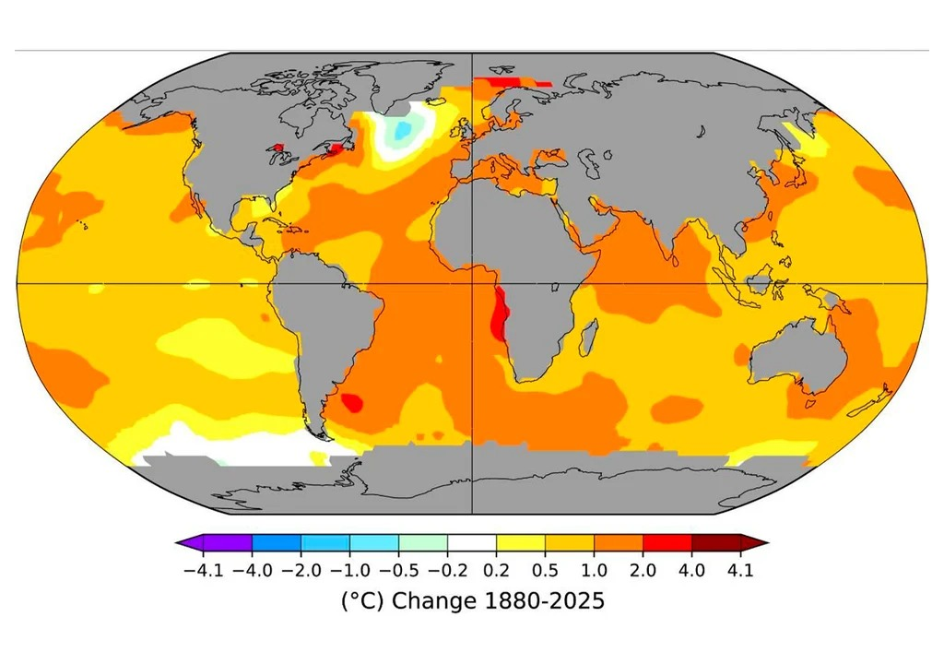
Variación de la temperatura del mar desde 1880, apreciándose la anomalía de la mancha fría al sur de Groenlandia. Fuente: Rahmstorf, S., Jendrkowiak, J., Gou, R., Cheng, L., Ruiz-Angulo, A., & Björnsson, H. (2026).

Madrid, 10 de junio de 2026. En los últimos días, la denominada "mancha fría" del Atlántico Norte, localizada al sur de Groenlandia e Islandia, ha generado un intenso debate debido a las posibles implicaciones que podría tener sobre el clima europeo.
Ante la creciente difusión de hipótesis que la vinculan con distintos fenómenos, entre ellos un eventual debilitamiento o colapso de la Circulación de Vuelco Meridional del Atlántico (AMOC), los meteorólogos de Meteored España, Andrea Danta, José Miguel Viñas y Samuel Biener han analizado este fenómeno, con el objetivo de aclarar conceptos clave y ofrecer una visión rigurosa basada en la evidencia científica disponible.
¿Qué es realmente la mancha fría del Atlántico Norte y cuáles son las causas de su aparición al sur de Groenlandia?
Desde hace más de una década, los científicos siguen una anomalía térmica en el Atlántico Norte, al sur de Groenlandia e Islandia, donde las temperaturas oceánicas son inferiores a las esperadas en un contexto de calentamiento global. Este fenómeno, conocido como cold blob o "mancha fría", podría estar relacionado con el debilitamiento de la Circulación de Vuelco Meridional del Atlántico (AMOC), aunque su origen exacto sigue siendo objeto de debate científico.
Una de las principales hipótesis atribuye la mancha fría al deshielo acelerado de Groenlandia, que reduce la salinidad de las aguas superficiales del Atlántico Norte y dificulta su hundimiento, contribuyendo al debilitamiento de la AMOC. No obstante, investigaciones recientes sugieren que los cambios en los patrones atmosféricos de gran escala, especialmente la evolución de la Oscilación del Atlántico Norte (NAO), también podrían desempeñar un papel relevante.
Las posibles consecuencias de un colapso de la AMOC para Europa y España
Aunque algunos estudios contemplan la posibilidad de un colapso de la AMOC, se trata de un escenario extremo sobre el que no existe consenso científico y cuya probabilidad de ocurrencia durante este siglo parece reducida. En el caso de producirse, el oeste de Europa sería una de las regiones más afectadas, con un clima que se volvería bastante más frío, especialmente en los meses de invierno. Las simulaciones apuntan a descensos de hasta 5-10 ºC en la temperatura media en Groenlandia, Islandia, Escandinavia y las islas británicas, acompañados de una expansión del hielo ártico hacia latitudes similares a las de Bruselas o Londres en invierno.
En España, los modelos proyectan un enfriamiento más moderado, especialmente en el norte y el oeste peninsular, mientras que las regiones mediterráneas y el sur notarían cambios menos acusados. En Canarias también podrían registrarse descensos térmicos y alteraciones en los vientos alisios y las corrientes oceánicas.
En cuanto a las precipitaciones, aunque gran parte de Europa tendería a ser más seca, la Península Ibérica, el sur de Francia y algunas regiones mediterráneas podrían experimentar un aumento de los episodios de lluvia, nieve y viento debido al desplazamiento hacia el sur del del chorro polar, favoreciendo temporales más frecuentes e intensos.
Un eventual colapso de la AMOC no tendría lugar de forma repentina
En el hemisferio sur, un posible colapso de la AMOC implicaría un aumento generalizado de las temperaturas al redistribuir el calor hacia esas latitudes, lo que también desplazaría el ecuador térmico y modificaría los patrones globales de lluvia. Esto se traduciría en menos precipitaciones en regiones como el Caribe y más en zonas como Indonesia, Australia o el noreste de Brasil, además de un debilitamiento de los monzones en Asia.
Sin embargo, la comunidad científica descarta escenarios abruptos como el colapso de la AMOC, de producirse, sería un proceso muy lento, de al menos un siglo, y no un cambio repentino del clima global. Tampoco se puede hablar de una glaciación, y sí de un enfriamiento regional. Con el tiempo, el sistema tendería a reajustarse, con unas temperaturas que se dispararían en muy pocos años en los lugares que hubieran bajado como consecuencia del calentamiento global.
 Síguenos en Telegram y en nuestro canal de Whatsapp
Amplía información con el artículo completo en:
Qué es esa mancha de agua fría del Atlántico Norte: tres expertos de Meteored España explican la 'cold blob'
 | Samuel Biener  Climatólogo de Meteored |  | José Miguel Viñas  Meteorólogo de Meteored. |  |  | Francisco Martín  Coordinador de la RAM.
+ Expertos de Meteored
Para concertar entrevistas:  Actitud de Comunicación  91 302 28 60 |  |  |  | virginia.ayala@actitud.es

Sobre Meteored
Meteored se ha convertido en uno de los proyectos líderes sobre información meteorológica a nivel mundial con más de 20 años de experiencia. Actualmente nuestras predicciones, modelos y noticias se ofrecen por todo el mundo a través de distintos medios y plataformas. Debido a nuestra experiencia, calidad y dedicación, millones de personas confían en nosotros para planificar su día a día.
Meteored cuenta, además, con un equipo de redacción internacional, ubicado en varios países del mundo. Nuestros expertos en meteorología se encargan de mantenernos informados sobre los acontecimientos meteorológicos más importantes de hoy, así como de ilustrarnos y explicarnos las situaciones más significativas que están por llegar.

